ОАУ С(К)О школа-интернат III-IV вида

Конкурсная программа
во 2-а и 2-б классах

Два капитана

Подготовили и провели учителя начальных классов:

Самарина Т.Д.
Кононыхина Т.В.

г. Липецк.
2012г.

Два капитана
Конкурсная программа

Оборудование
Бескозырки, гюйсы (морские воротники) для каждого члена экипажа: 2халата для судовых врачей: 2 фартука и 2 поварских колпака для коков, 4 тарелки: 2 ложки: 2 ножа;2 стакана: б яблок; 8 кеглей; 2 повязки; судейский свисток; буквы на картоне, составляющие названия кораблей; 2 листа ватмана с числами: 2 табуретки; 4 пары кед.

ХОД ИГРЫ

Ведущий:
Игра, которая пройдет сегодня, посвящена военно-морскому флоту и называется «Два капитана». Сегодня вы, ребята, проверите себя на силу и выносливость, смекалку и находчивость.

Немного тех, кто в море побывал,
Ведь море любит сильных и отважных.
А морякам, кто испытал девятый вал.
На суше ничего уже не страшно.
И вам, друзья, сегодня предстоит
Преодолеть большие испытания.
Конечно же, сильнейший победит.
Сильнейший в ловкости, смекалке, знаниях!

Итак, в плавание отправляются две команды.
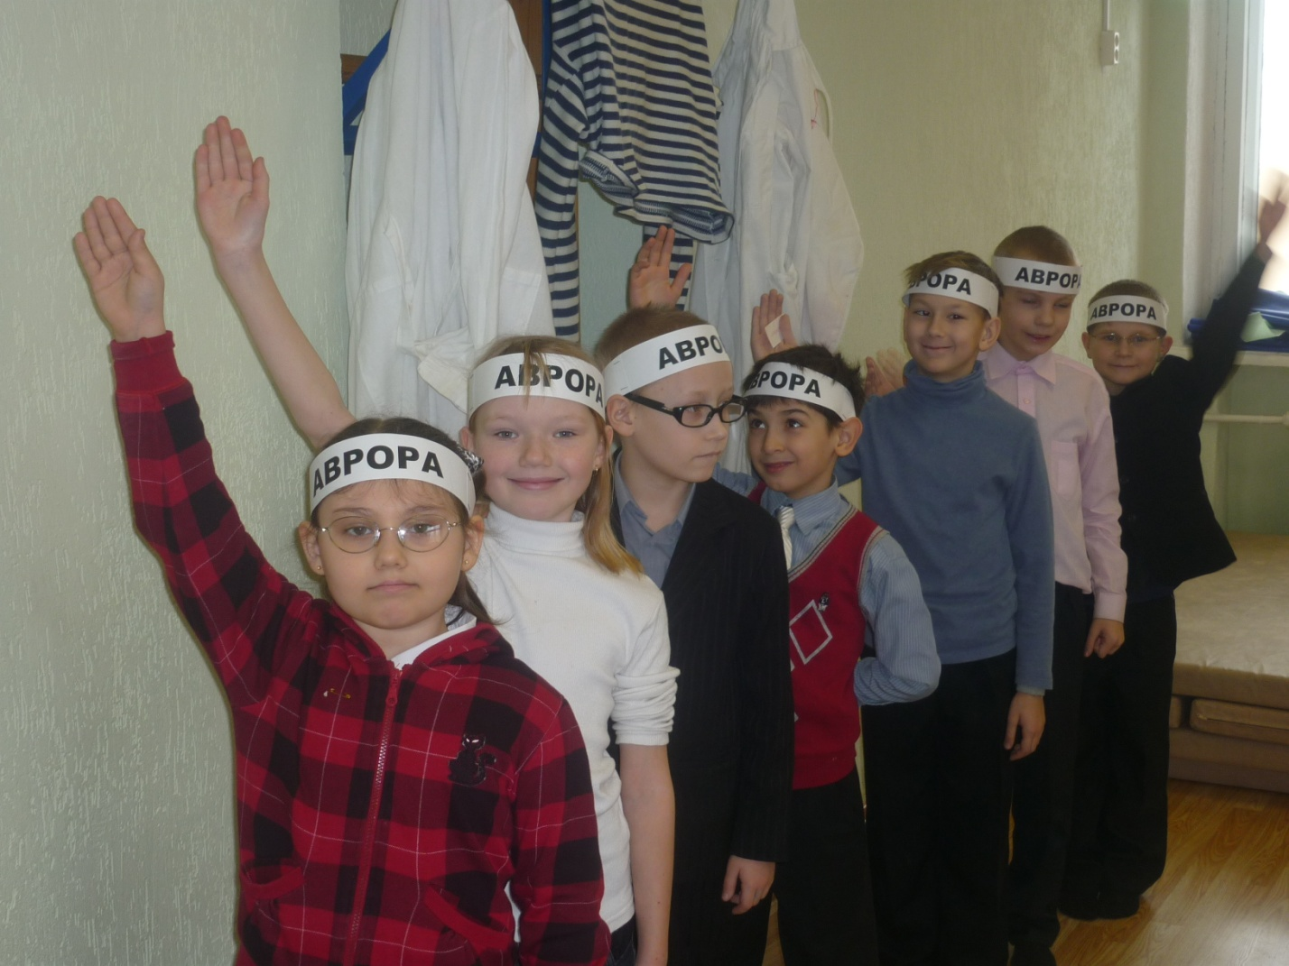
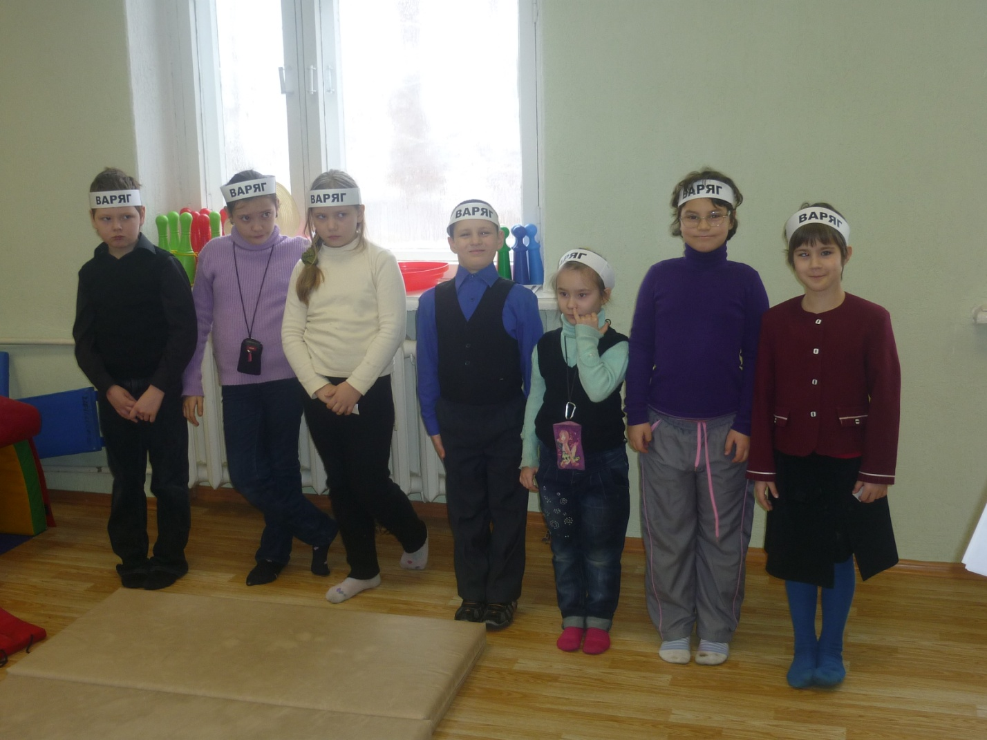
1.Конкурс кораблестроителей.
Командам выдаются листы бумаги. По команде участники делают бумажный кораблик. Побеждает тот, кто сделал быстрее и качественнее (схема)
2. Конкурс «Как вы судно назовёте, так оно и поплывёт».
Кораблю надо дать название. Из букв собрать слово - название корабля.
(1 команда - «Аврора», 2 команда - «?»

Ведущий.
Два корабля отправляются в плавание. Для того чтобы они успешно совершили это плавание, их нужно укомплектовать опытными командами мореплавателей. Свистать всех наверх!
Распределение обязанностей.
Давайте все вместе вспомним, какие должности и звания бывают на корабле: капитан, боцман, штурман, радист, кок, матросы, юнга.

Представители команд выходят в центр.
Примерный состав экипажа
1. Капитан корабля.
2. Боцман.
3. Лоцман.
4. Штурман.
5. Механик. ^
6. Судовой врач.
7. Радист.
8. Кок.
9. Матросы.

3.Конкурс «Знакомство»
Ведущий.
Чтобы пройти с причала на корабль, нужно хорошо уметь выполнять строевые команды, уметь ходить в строю. Я буду подавать команды: «Направо!». «Налево!», «Кругом!», «Шагом марш!» - а вы их выполняйте.
Команды выполняют названные действия.

4.Конкурс механиков
Ведущий.
Вот и состоялось наше знакомство с экипажами кораблей. Они заняли свои места. Теперь осталось только заполнить баки для горючего - и можно отправляться в далекий путь.
Посмотрим, как наши механики справятся с этой задачей. Каждый механик в течение 1 минуты должен наполнить бак с горючим, перенося ложкой воду в стакан, находящийся на расстоянии 5~6 метров.
У каждого механика вода подкрашена, чтобы точнее определить результат.
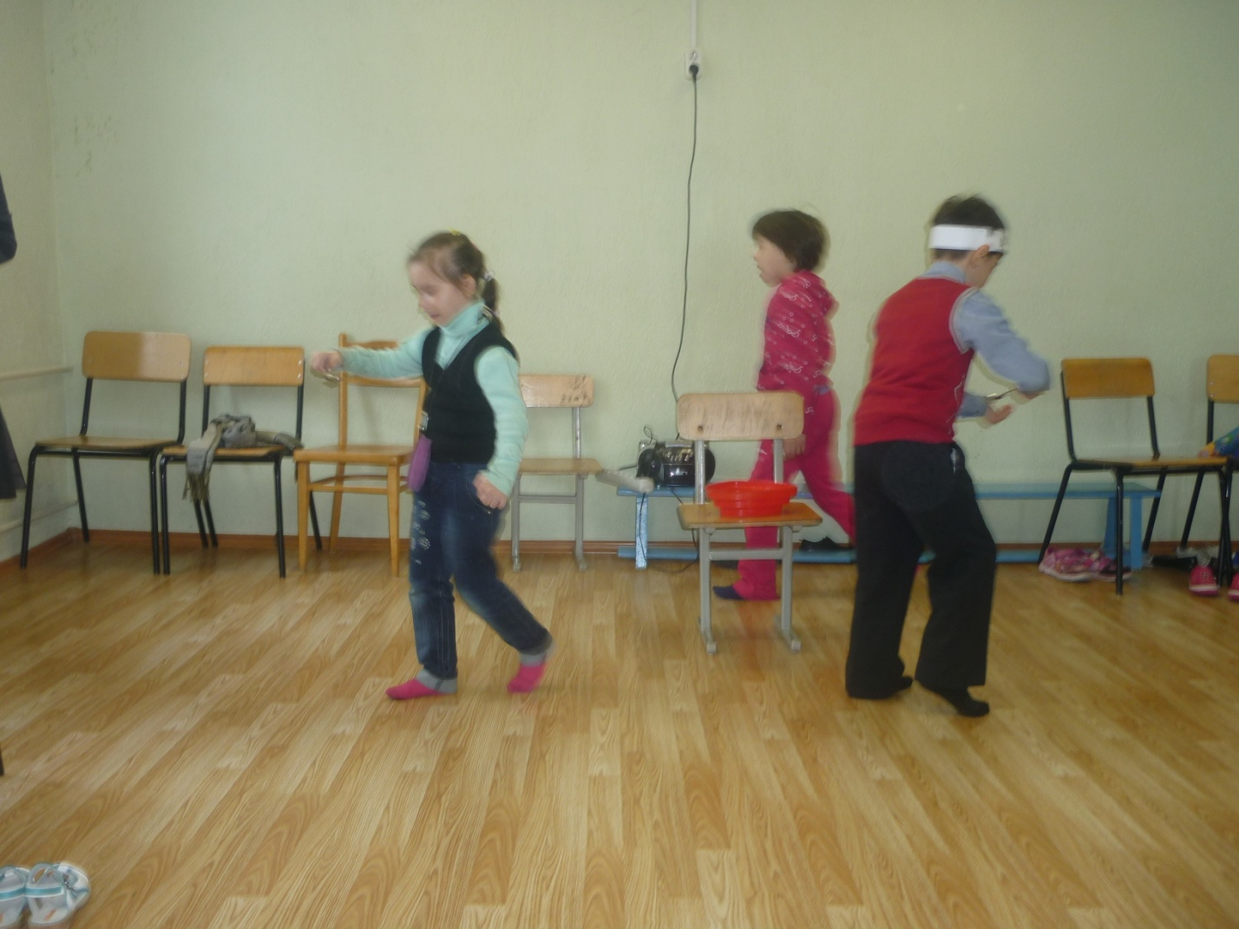
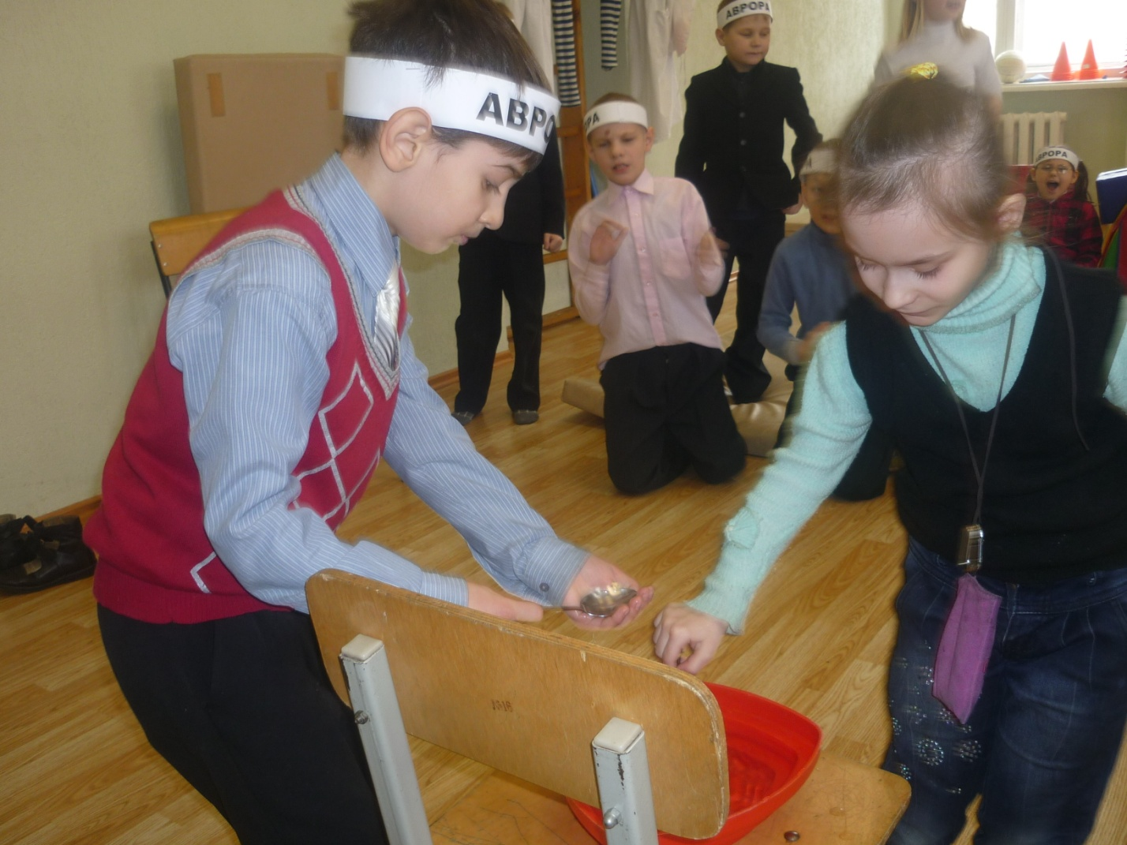

5.Конкурс коков
Ведущий.
Из открытого иллюминатора камбуза по палубе разносится аппетитный запах. Заглянем в иллюминатор: коки готовят обед. Посмотрим на их умение готовить. Какую работу выполнишь на голодный желудок? Команду спасает кок!
Итак, кто быстрее очистит яблоки и накормит команду.
Коки садятся на стулья друг к другу спиной. Перед ними ставят табуретки, тарелки с тремя яблоками и нож. По сигналу ведущего коки начинают чистить яблоки. Можно выполнять такое задание с разными овощами и фруктами, попеременно называя их.
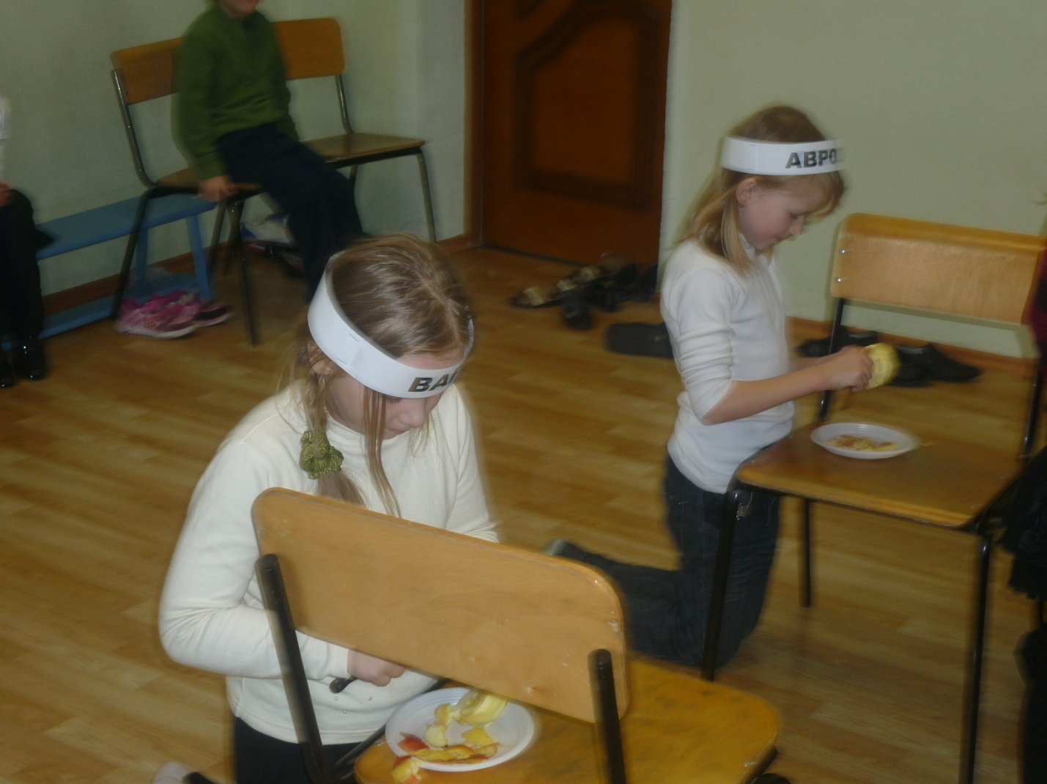
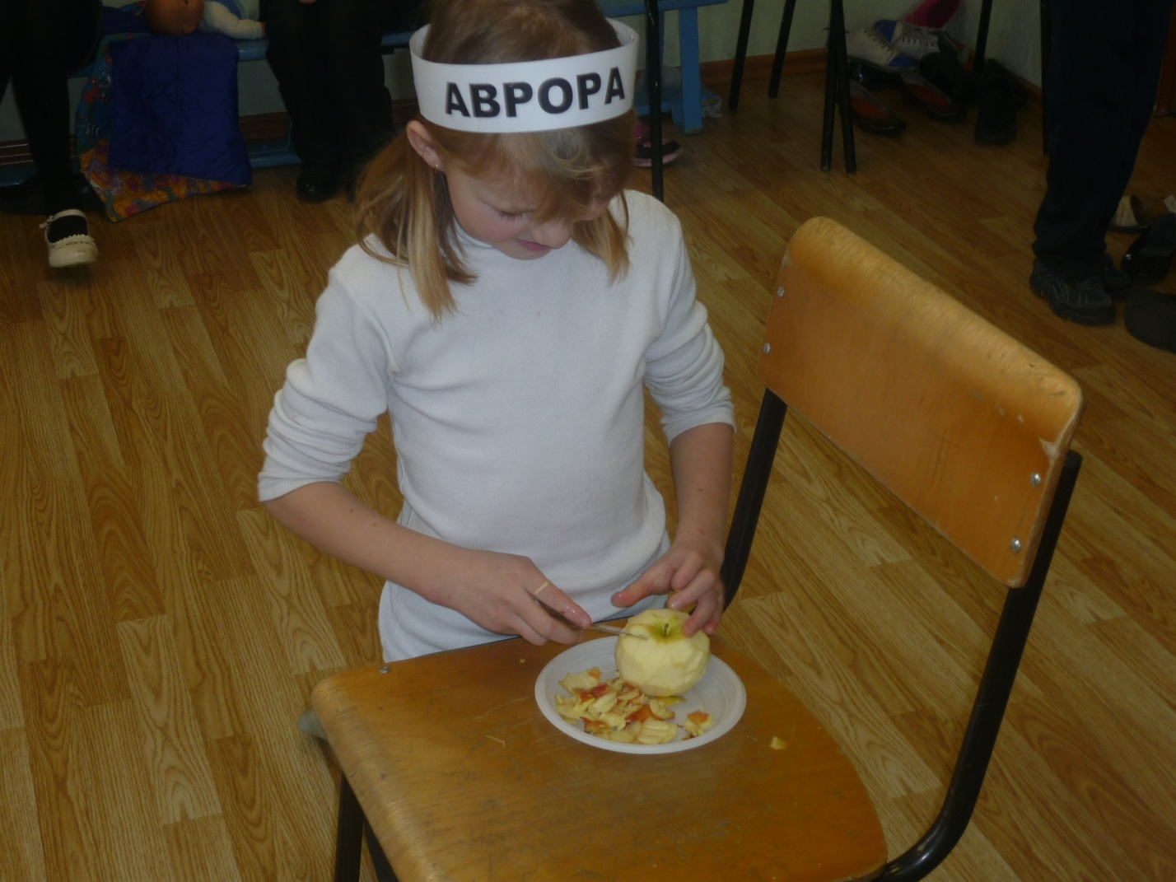
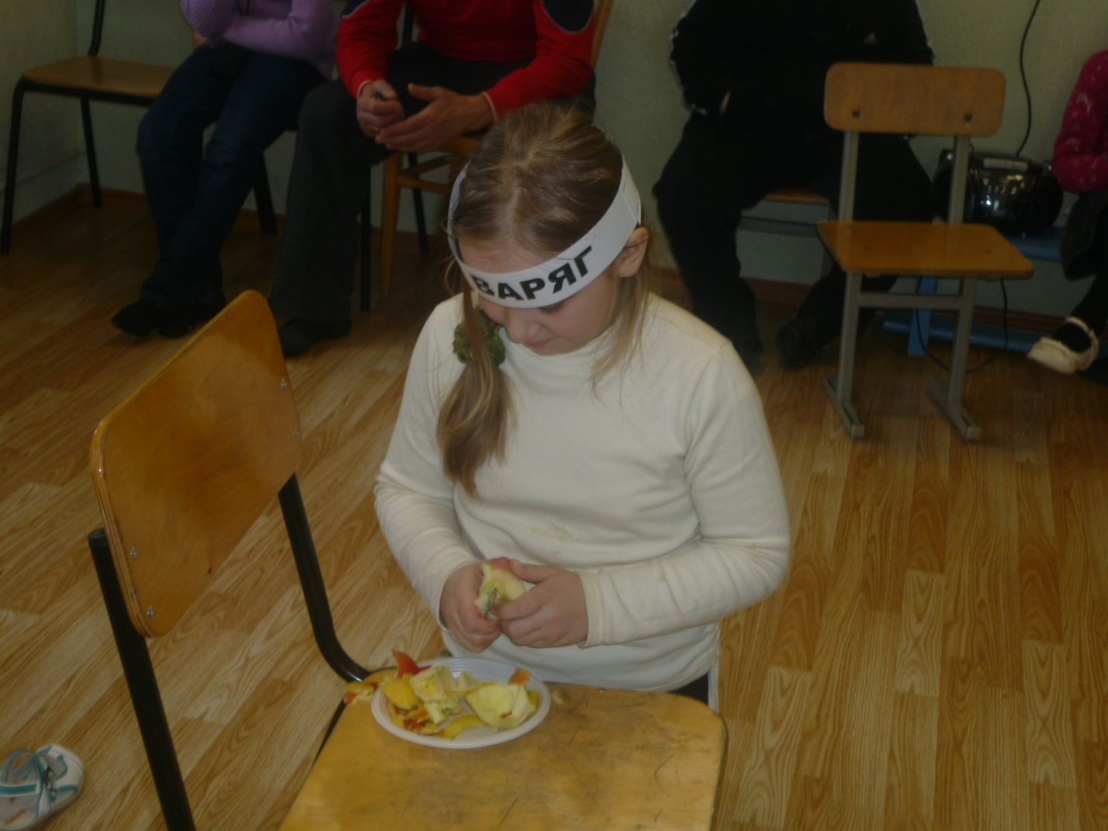

6.Конкурс лоцманов и штурманов
Ведущий.
А теперь заглянем в капитанскую рубку. Пригласим лоцманов и штурманов продемонстрировать свое умение проводить корабли по сложному фарватеру.
"Лоцман" должен с закрытыми глазами обойти "рифы" - кегли, а "штурман" подсказывает дорогу. Важно не сбить ни одной кегли.
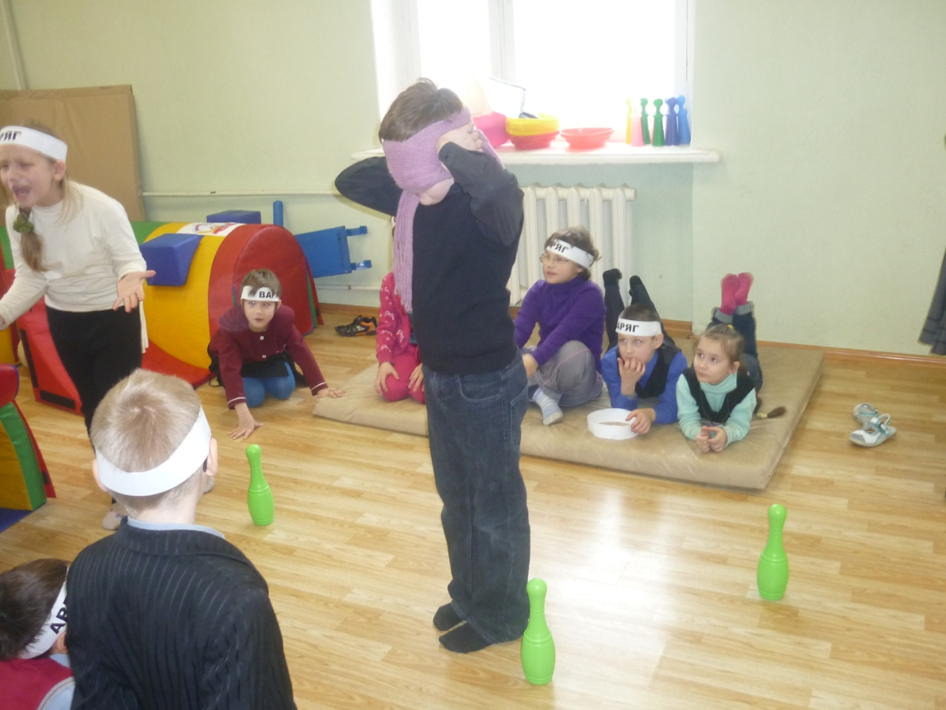

7.Конкурс боцманов
Ведущий.
Своевременное выполнение команды «Свистать всех наверх!* зависит от боцмана корабля, от того, насколько он быстро умеет организовать матросов, проверить их экипировку, привести команду в готовность. Предлагаем боцманам следующий конкурс: кто быстрее с завязанными глазами обует табурет в кеды, в беспорядке разбросанные по палубе?
Боцманы выполняют указанные действия.

8.Конкурс матросов
Ведущий.
В днище корабля появилась течь, в трюмы хлынула вода, уровень ее постоянно повышается, Своевременное устранение угрозы, нависшей над судном, зависит от того, насколько правильно организует команда работу насосов.
Матросы должны показать, как работают насосы. Они встают спиной друг к другу и сцепляют руки, согнув их в локтях. Не разъединяя рук, они садятся на палубу и вытягивают ноги. После этого они должны встать. Побеждают те, кто сделает это упражнение большее количество раз
за 1 минут у.
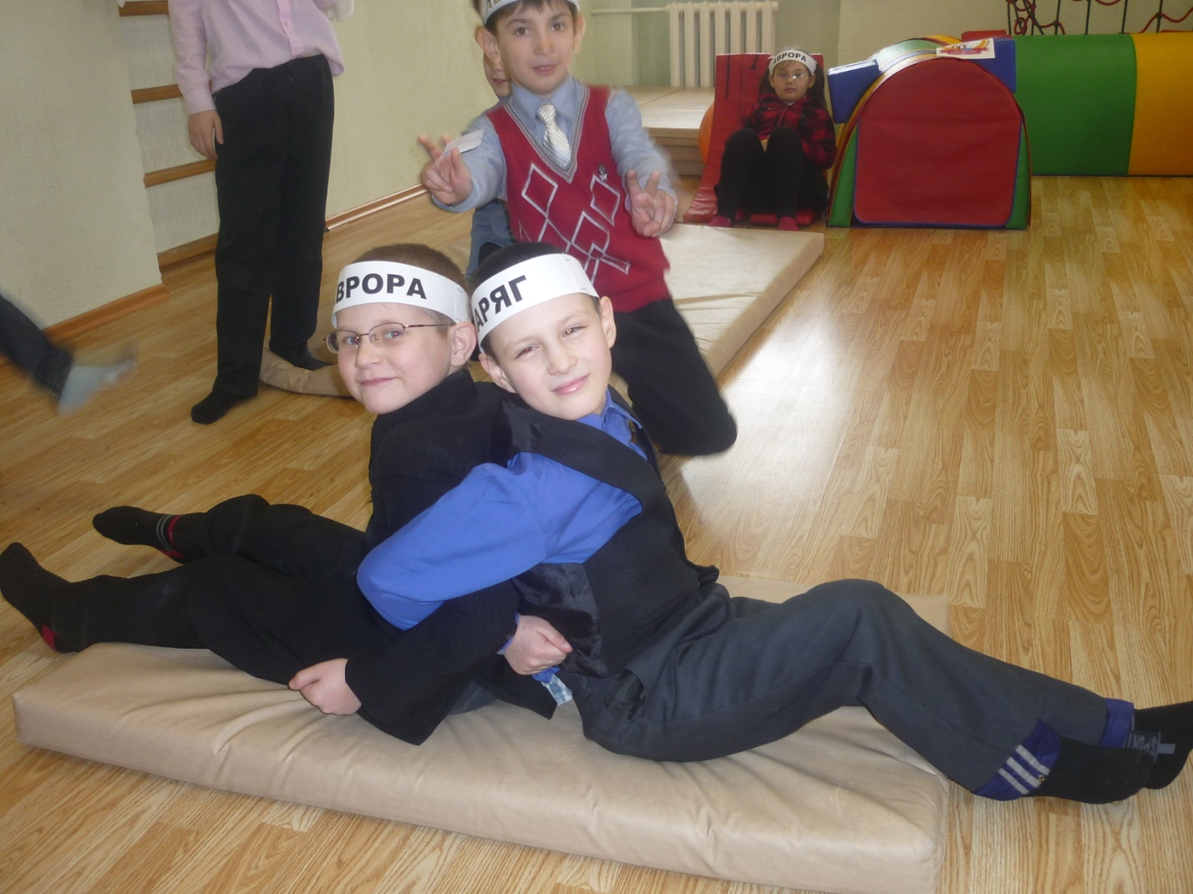

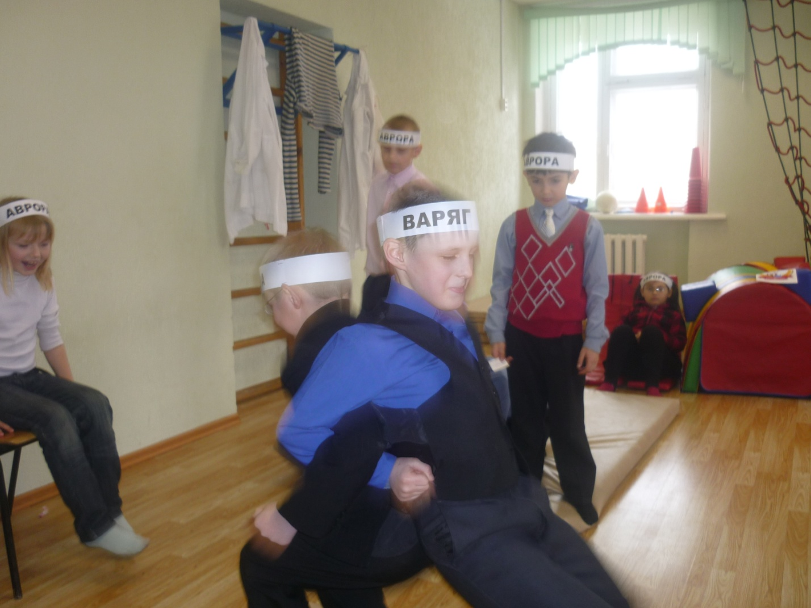
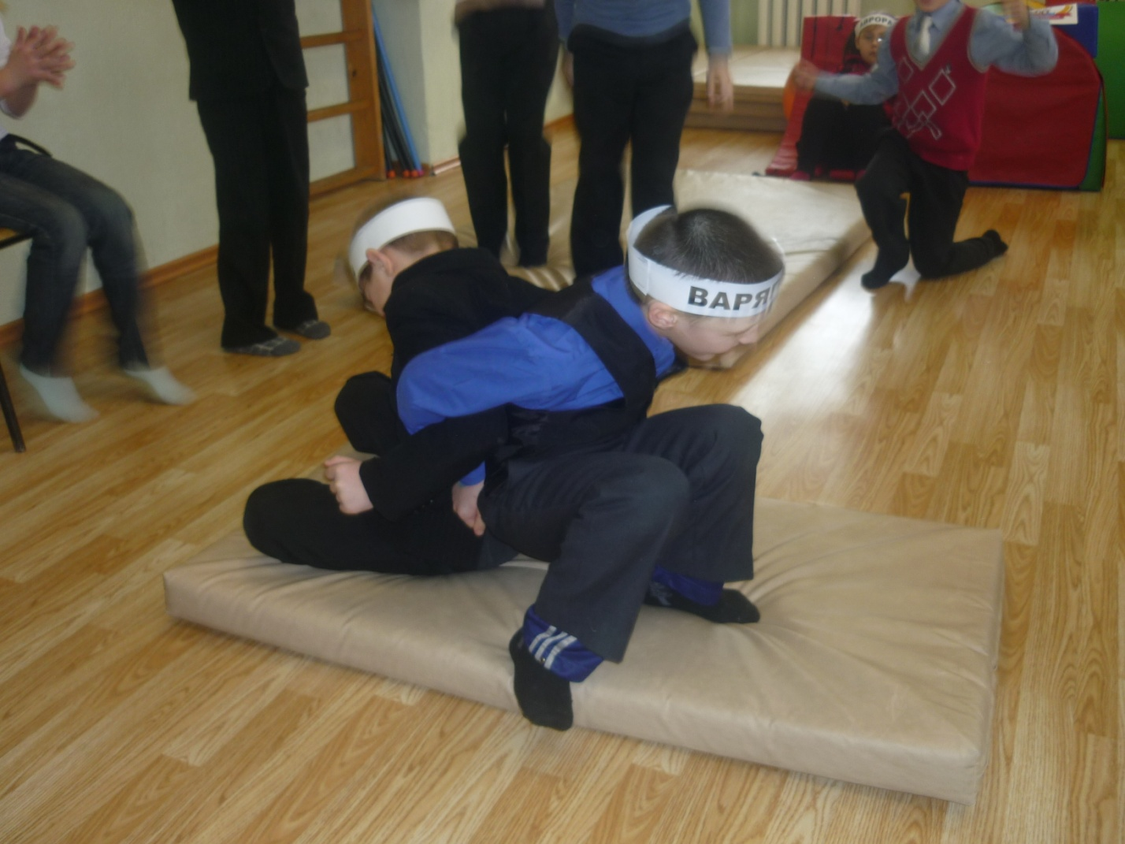

9.Конкурс судовых врачей
Ведущий.
Состояние здоровья экипажей зависит от знания и опыта судовых врачей, от их умения вовремя и правильно определять болезнь и назначать нужное лечение. Проводится конкурс врачей. Надо за одну минуту назвать как можно больше медицинских предметов и предметов медицинского оборудования.
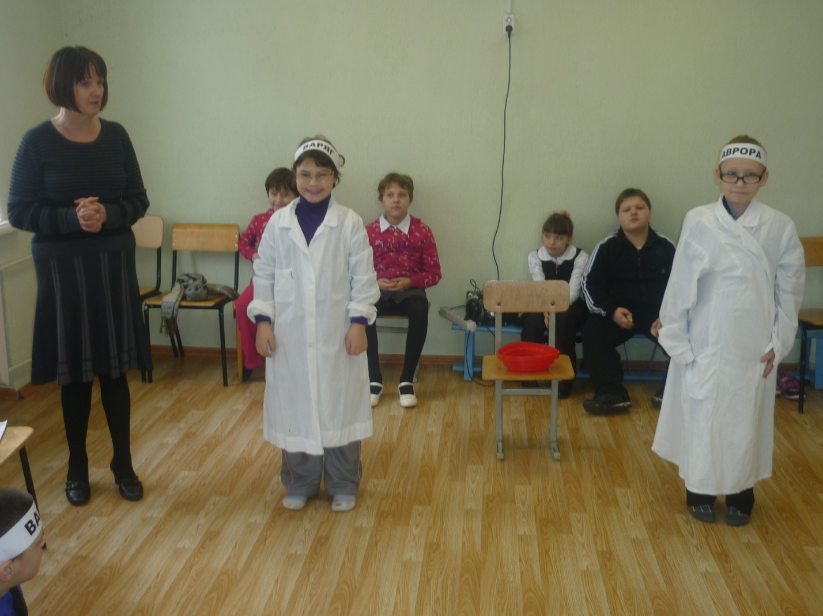

10.Конкурс радистов
Ведущий.
Как правило, судовых радистов отличает феноменальная память. В течение 1 минуты радисты будут смотреть на листы ватмана, на которые нанесены различные числа и цифры различных цветов. Нужно запомнить как можно больше чисел одного цвета.

11. Конкурс капитанов «Морской бой»
Ведущий.
Капитан руководит плаваньем. Он должен знать все морские термины.
1) Головной убор моряков. (Бескозырка.)
2) Полосатая одежда моряков (Тельняшка.)
3) Башня на берегу моря с сигнальными огнями. (Маяк.)
4) Корабельный подвал. (Трюм.)
5) На камбузе кок, он обед всем готовит. Матросы на палубе чистят и моют.
А как называется часть корабля,
Где службу несет капитан у руля? (Рубка)
6) Любимый танец моряков. (Яблочко)
7) В чем измеряется скорость корабля? (В узлах)
8) Подводная мина (Торпеда)
9) Синоним к слову подводная лодка. (Субмарина.)
10) От чего утка плавает? (От берега.)

12. «Яблочко».
Ведущий.
И последнее задание: танцевальное. У моряков есть танец. Называется он «Яблочко».

Ведущий.
Наши корабли прибыли к месту назначения.
Подводятся итоги игры. Награждается команда-победительница.
.

